Министерство образования и молодежной политики Свердловской области
ГАПОУ СО «Екатеринбургский колледж транспортного строительства»

Компьютерные сети
Отчет по практической работе №1
на тему: Топология сети

Выполнил: Потапов Борис
Группа: ПР-31
Преподаватель: С.И. Овчинникова

2026 г.
Вариант №13.
Цель работы:
На основании плана помещения разработать топологическую схему сети.
Топологическая схема:
К2

К1
К2
К2
К1
К1
К0
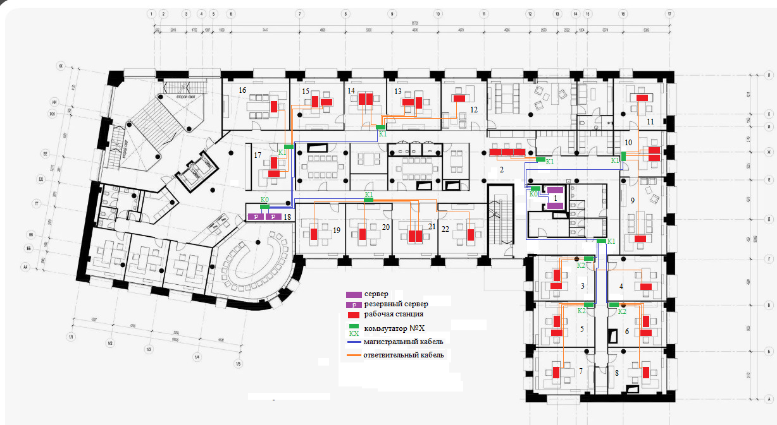
Рассмотрим соединение абонентов и активного оборудования:
Серверы (два) находятся в помещении под номером 1 (один) и подключаются к коммутатору K0, который находится в соседнем помещении под номером 2 (два).
Коммутатор К1, находящийся в помещении номер 2 (два) подключён к корневому коммутатору К0, который находится в этом же помещении.
Абоненты (3) в помещении номер 2 (два) подключены к коммутатору K1, который находится в этом же помещении.
Коммутатор К1, находящийся в помещении номер 2 (два) подключён к корневому коммутатору К0, который находится в этом же помещении.
Коммутатор К2, находящийся в помещении номер 3 (три) подключён к коммутатору К1, который находится в помещении номер 2 (два).
Абоненты (3) в помещениях номер 3 (три) и 4 (четыре) подключены к коммутатору К2, который находится в помещении 3 (три).
Коммутатор К2, находящийся в помещении номер 5 (пять) подключён к коммутатору К1, который находится в помещении номер 2 (два).
Абоненты (3) в помещениях номер 5 (пять) и 7 (семь) подключены к коммутатору K2, который находится в помещении 5 (пять).
Коммутатор К2, находящийся в помещении номер 6 (шесть) подключён к коммутатору К1, который находится в помещении номер 2 (два).
Абоненты (3) в помещениях номер 6 (шесть) и 8 (восемь) подключены к коммутатору К2, который находится в помещении 6 (шесть).
Коммутатор К1, находящийся в помещении номер 10 (десять) подключён к корневому коммутатору К0, который находится в помещении номер 2 (два).
Абоненты (4) в помещениях номер 9 (девять), 10 (десять) и 11 (одиннадцать) подключены к коммутатору K1, который находится в помещении 10 (десять).
Резервные серверы (два) находятся в помещении под номером 18 (восемнадцать) и подключаются к корневому коммутатору K0, который находится в этом же помещении.
Коммутатор К1, находящийся в помещении номер 2 (два) подключён к корневому коммутатору К0, который находится в помещении номер 18 (восемнадцать).
Коммутатор К1, находящийся в помещении номер 17 (семнадцать) подключён к корневому коммутатору К0, который находится в помещении номер 18 (восемнадцать).

Коммутатор К1, находящийся в помещении номер 14 (четырнадцать) подключён к корневому коммутатору К0, который находится в помещении номер 18 (восемнадцать).
Абоненты (5) в помещениях номер 15 (пятнадцать), 16 (шестнадцать) и 17 (семнадцать) подключены к коммутатору К1, который находится в помещении 17 (семнадцать).
Абоненты (5) в помещениях номер 12 (двенадцать), 13 (тринадцать) и 14 (четырнадцать) подключены к коммутатору К1, который находится в помещении 14 (четырнадцать).
Абоненты (5) в помещениях номер 19 (девятнадцать), 20 (шестнадцать), 21 (двадцать один) и 22 (двадцать два) подключены к коммутатору К1, который находится в помещении 2 (два).
Вывод: На основе плана помещения была разработана топологическая схема сети для офисного здания. Физическая топология сети имеет тип «», логическая топология сети имеет тип «Шина».

